WIELKANOC

CZWARTEK - 01.04.2021r.

I. 1.„Świąteczne porządki” – Masażyk z wykorzystaniem wiersza.
„Na podwórzu zamieszanie
gospodyni robi pranie. - uderzamy delikatnie dłońmi po całych plecach,
Wkłada w balię bluzkę, spodnie,
które brudne są okropnie - uderzamy mocniej piąstkami po całych plecach,
Już wyprała rzeczy te
więc wykręca szybko je. - ugniatamy, tak jak byśmy wykręcali pranie,
Spinaczami je przypięła - szczypiemy delikatnie po całych plecach,
A gdy wyschły, - dmuchamy na plecy, robimy wachlarz z dłoni,
to je zdjęła.” - szczypiemy pod boczki.

2. „Koszyk z pisankami” – Ćwiczenia spostrzegawczości
Obejrzyjcie pierwszy koszyk z pisankami. Potem obejrzyjcie drugi – znajdujący się pod nim.
− Pisanki w jakim kolorze brakuje w drugim koszyku? Narysuj ja obok koszyka.

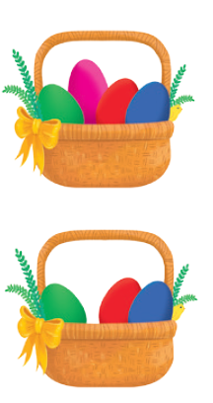

II. Zajęcia główne
Temat: „Malowane jajka” - Praca plastyczna
Do pracy plastycznej będą potrzebne farby.
Dziecko macza palec w farbie i maluje wzory na sylwecie jajka.

III. Dodatkowe propozycje
1. Jak zrobić pisanki – pomysły dla dzieci i mamy
https://www.youtube.com/watch?v=mwWgC626krE

2. Słuchanie wiersza Doroty Grllner „Wielkanoc”
W zielonym owsie nad ranem
zbudził się mały baranek.
I dzwoni dzwoneczkiem z cukru:
Wielkanoc! Wielkanoc już jutro!

3. Zabawa ruchowa z elementem czworakowania „Baranki”
Dzieci-baranki chodzą po wyznaczonym terenie (łące) na czworakach. Gdy usłyszą dźwięki
dzwoneczka, biegają w koło. Gdy dzwoneczek milknie, znowu chodzą spokojnie.

4. „Baranek wielkanocny” – Ćwiczenia grafomotoryczne
Zadaniem dzieci jest narysować na tułowiu jak najwięcej malutkich spirali lub kółeczek (będzie to wełna)

